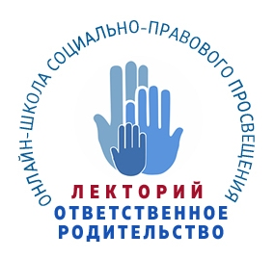 | ПРЕСС-РЕЛИЗ  В Центрах общественного доступа к правовой и социально значимой информации Томской области стартует проект «Лекторий «Ответственное родительство» Онлайн-школы социально-правового просвещения»
Томская областная универсальная научная библиотека им. А.С. Пушкина начинает широкомасштабный проект «Лекторий «Ответственное родительство» Онлайн-школы социально-правового просвещения», поддержанный Фондом Михаила Прохорова.
Целью проекта является повышение уровня социально-правовой информированности жителей Томской области, имеющих и воспитывающих детей в возрасте до 18 лет. Проект направлен на укрепление семьи и брака, воспитание навыков и популяризацию ответственного родительства в целях обеспечения безопасности и комфортного семейного окружения детей, в условиях которого соблюдаются права ребёнка и исключаются любые формы жестокого обращения.
Партнерами библиотеки в реализации проекта выступают более 20 организаций и учреждений, в том числе Администрация Томской области (Департамент по вопросам семьи и детства, Департамент общего образования, Департамент развития информационного общества, Комитет по государственно-правовым вопросам, Аппарат уполномоченного по правам ребенка в Томской области и др.).
Бесплатные социально-правовые лекции будут проходить ежемесячно с сентября 2017 г. по май 2018 г. Жители города Томска смогут прослушать лекции в Томской областной библиотеке им. А.С. Пушкина по адресу: ул. К. Маркса, 14, аудитория 49, а для граждан, проживающих в районах Томской области, лекции будут транслироваться в режиме реального времени в Центрах общественного доступа к правовой и социально значимой информации, функционирующих на базе общедоступных библиотек муниципальных образований Томской области. Наличие обратной связи позволит слушателям лектория задать интересующие их вопросы и получить ответы непосредственно во время трансляции.
Открытие лектория состоятся 28 сентября в 17.00 лекцией Уполномоченного по правам ребенка в Томской области Людмилы Евгеньевны Эфтимович «Права ребенка и формы его правовой защиты. Социально-правовые институты, обеспечивающие защиту детей и семьи».
График лектория и информация о проекте опубликованы на сайте Областной библиотеки (http://prof.lib.tomsk.ru/) и на сайтах партнеров проекта.
Руководитель проекта: Татьяна Петровна Вергановичус, заместитель директора по библиотечному развитию и научно-методической работе ТОУНБ им. А.С. Пушкина. Телефон: 8(3822) 51-33-80, е-mail: vtp@lib.tomsk.ru.

